KẾ HOẠCH BÀI DẠY MÔN TOÁN LỚP 5

BỘ SÁCH KẾT NỐI TRI THỨC VỚI CUỘC SỐNG

CHỦ ĐỀ 1: ÔN TẬP VÀ BỔ SUNG

BÀI 1: ÔN TẬP SỐ TỰ NHIÊN
I. YÊU CẦU CẦN ĐẠT
1. Kiến thức, kĩ năng:
Sau bài học này, HS sẽ:
- Đọc, viết được số tự nhiên; viết được số tự nhiên thành tổng các số hạng theo hàng.
- So sánh, làm tròn số tự nhiên.
- Vận dụng được việc đọc, viết số tự nhiên; viết được số tự nhiên thành tổng các số hạng theo hàng; so sánh, làm tròn số tự nhiên để giải quyết một số tình huống thực tế.
2. Năng lực
Năng lực chung:
- Năng lực giao tiếp, hợp tác: Trao đổi, thảo luận với giáo viên và bạn bè để thực hiện các nhiệm vụ học tập.
- Năng lực giải quyết vấn đề và sáng tạo: Sử dụng các kiến thức đã học ứng dụng vào thực tế, tìm tòi, phát hiện giải quyết các nhiệm vụ trong cuộc sống.
Năng lực riêng:
- Năng lực tư duy và lập luận toán học, năng lực giao tiếp toán học: Qua thực hành, luyện tập.
- Năng lực giải quyết vấn đề: Qua giải bài toán thực tế.
3. Phẩm chất
- Chăm chỉ: Chăm học, ham học, có tinh thần tự học; chịu khó đọc sách giáo khoa, tài liệu và thực hiện các nhiệm vụ cá nhân.
- Trung thực: trung thực trong thực hiện giải bài tập, thực hiện nhiệm vụ, ghi chép và rút ra kết luận.
- Yêu thích môn học, sáng tạo, có niềm hứng thú, say mê các con số để giải quyết bài toán.
- Rèn luyện tính cẩn thận, chính xác, phát huy ý thức chủ động, trách nhiệm và bồi dưỡng sự tự tin, hứng thú trong việc học.
II. ĐỒ DÙNG DẠY HỌC
1. Đối với giáo viên
- Giáo án.
- Bộ đồ dùng dạy, học Toán 5.
- Máy tính, máy chiếu.
- Phiếu hoặc bảng phụ bài 1 trang 6 – SGK Toán 5 tập 1.
2. Đối với học sinh
- SHS.
- Vở ghi, dụng cụ học tập theo yêu cầu của GV.
III. CÁC HOẠT ĐỘNG DẠY HỌC
HOẠT ĐỘNG CỦA GIÁO VIÊN | HOẠT ĐỘNG CỦA HỌC SINH
TIẾT 1: LUYỆN TẬP
A. HOẠT ĐỘNG KHỞI ĐỘNG  a. Mục tiêu: Tạo tâm thế hứng thú, kích thích sự tò mò của HS trước khi vào bài học.  b. Cách thức tiến hành:  - GV cho HS tham gia trò chơi “Đố bạn”  + GV: Đố bạn, đố bạn!  + HS: Đố gì, đố gì?  + GV: Đọc số 64 832  + HS: ……………  + GV: Nêu cấu tạo số 56 704  + HS: ………….  (HS thay nhau đố cả lớp hoặc chơi theo nhóm đôi – hai bạn đố nhau)  - GV nhận xét, tuyên dương HS.  - GV dẫn dắt HS vào bài học: Trong bài học hôm nay, cô trò mình cùng ôn tập lại cách đọc, viết các số tự nhiên “Bài 1: Ôn tập số tự nhiên”.  B. HOẠT ĐỘNG LUYỆN TẬP  a. Mục tiêu:  - HS vận dụng giải được các bài tập 1, 2, 3 ở mục luyện tập.  - HS hoàn thành trắc nghiệm.  b. Cách thức tiến hành:  Nhiệm vụ 1: Hoàn thành BT1  Viết số và đọc số (theo mẫu)  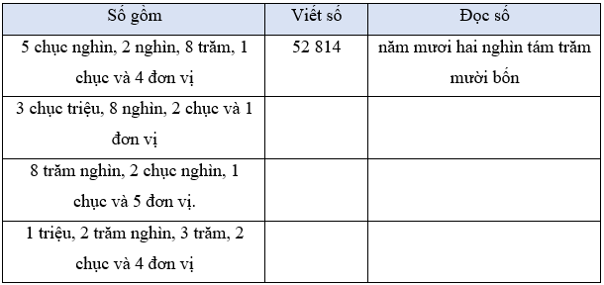  - GV cho HS đọc đề bài, làm bài cá nhân vào phiếu.  - HS đọc số cho bạn nghe, nhận xét và thống nhất kết quả, báo cáo với GV.  - GV nhận xét, thống nhất kết quả.  Nhiệm vụ 2: Hoàn thành BT2  Số?  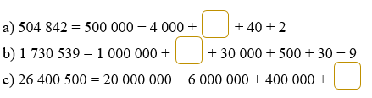  - GV cho HS làm bài cá nhân vào vở; đổi vở chữa bài nhóm đôi (cùng bàn), thống nhất kết quả.  - GV chữa bài, yêu cầu HS nêu nhận xét rút ra được khi làm bài tập 2.  Nhiệm vụ 3: Hoàn thành BT3  Rô – bốt có một thói quen viết các số biểu diễn ngày, tháng, năm liên tiếp nhau để được một số tự nhiên có nhiều chữ số. Ví dụ, ngày 30 tháng 4 năm 1975, Rô – bốt sẽ viết được số 3 041 975.  a) Hỏi với ngày Nhà giáo Việt Nam năm nay, Rô – bốt sẽ viết được số nào?  b) Hãy cho biết giá trị của từng chữ số 2 mà Rô – bốt đã viết ở câu a.  - GV cho HS đọc đề bài, làm bài cá nhân vào vở và trao đổi cách làm với bạn.  - GV mời 1 HS trình bày, cả lớp chú ý lắng nghe.  - GV nhận xét, thống nhất kết quả.  Nhiệm vụ 4: Hoàn thành BT trắc nghiệm:  Câu 1: Số 57 308 đọc là:  Câu 2: “ba mươi hai triệu năm trăm nghìn” viết là:  Câu 3: Giá trị của chữ số 2 trong số 112 695 là:  Câu 4: Từ các chữ số 1; 2; 3; 4, có thể lập được số chẵn lớn nhất có 4 chữ số khác nhau là:  Câu 5: Trong năm 2021, số lượt khách tham quan và nghỉ dưỡng tại Đà Lạt là 1 953 000 lượt.  Số 1 953 000 gồm:  - GV yêu cầu HS đọc kĩ đề bài, nắm được yêu cầu của bài rồi làm bài cá nhân.  - GV mời một vài HS chia sẻ kết quả, giải thích tại sao lại chọn đáp án đó. Cả lớp lắng nghe, bổ sung ý kiến cho bạn.  - GV chữa bài, chốt đáp án đúng.  C. HOẠT ĐỘNG VẬN DỤNG  a. Mục tiêu:  - HS vận dụng được việc đọc, viết số tự nhiên; viết được số tự nhiên thành tổng các số hạng theo hàng để giải quyết được tình huống thực tế.  - HS hoàn thành bài tập 4 ở mục luyện tập.  b. Cách thức tiến hành:  Nhiệm vụ 4: Hoàn thành BT4  Ba số chẵn liên tiếp được viết vào 3 chiếc mũ, mỗi chiếc mũ được viết một số. Việt, Nam và Rô – bốt, mỗi bạn đội một chiếc mũ trên. Rô – bốt nhìn thấy số được viết trên mũ của Việt và Nam là 2 032 và 2 028. Hỏi chiếc mũ mà Rô – bốt đang đội được viết số nào?  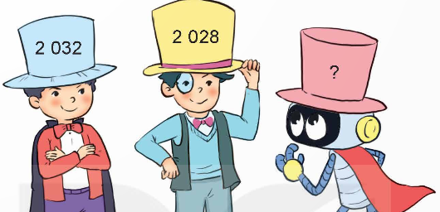  - GV cho HS đọc đề bài, và trả lời các câu hỏi sau:  + Bài toán cho biết gì?  + Rô – bốt đã nhìn thấy hai số chẵn nào?  + Hai số chẵn liên tiếp hơn kém nhau mấy đơn vị?  + Hai số chẵn Rô – bốt nhìn thấy hơn kém nhau mấy đơn vị?  + Số chẵn cần tìm là số nào?  - GV cho HS làm bài cá nhân vào vở, trao đổi kết quả với bạn cùng bàn.  - GV chữa bài, thống nhất kết quả.  * CỦNG CỐ  - GV nhận xét, tóm tắt lại những nội dung chính của bài học  - GV nhận xét, đánh giá sự tham gia của HS trong giờ học, khen ngợi những HS tích cực; nhắc nhở, động viên những HS còn chưa tích cực, nhút nhát.  * DẶN DÒ  - Ôn tập kiến thức đã học.  - Hoàn thành bài tập trong SBT.  - Đọc và chuẩn bị trước Tiết 2 – Luyện tập. | - HS quan sát, thực hiện theo yêu cầu.  - HS chú ý lắng nghe, hình thành động cơ học tập.  - HS hoàn thành bài tập theo yêu cầu.  - Kết quả:  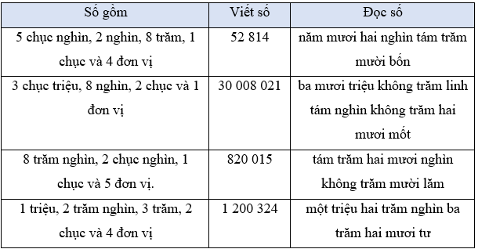  - HS chữa bài vào vở.  - HS hoàn thành bài tập theo yêu cầu.  - Kết quả:  a) 504 842 = 500 000 + 4 000 + 800 + 40 + 2.  b) 1 730 539 = 1 000 000 + 700 000 + 30 000 + 500 + 30 + 9.  c) 26 400 500 = 20 000 000 + 6 000 000 + 400 000 + 500.  - HS chữa bài vào vở.  - HS hoàn thành bài tập theo yêu cầu.  - Kết quả:  a) Ngày Nhà giáo Việt Nam năm nay, Rô – bốt sẽ viết được số 20 112 024.  b) Giá trị của từng chữ số 2 trong số 20 112 024 là:  Chữ số 2 đầu tiên bên trái có giá trị là 20 000 000.  Chữ số 2 tiếp theo có giá trị là 2 000.  Chữ số hai tiếp theo có giá trị là 20.  - HS chữa bài vào vở.  - HS hoàn thành bài tập theo yêu cầu.  - Đáp án:  Câu 1: Số 57 308 đọc là “năm mươi bảy nghìn ba trăm linh tám”.  Chọn A.  Câu 2: “ba mươi hai triệu năm trăm nghìn” viết là: 32 500 000.  Chọn B.  Câu 3: Giá trị của chữ số 2 trong số 112 695 là: 2 000.  Chọn D.  Câu 4: Trong các số 1; 2 ; 3; 4, có:  + Chữ số chẵn là: 2 và 4.  + Chữ số lớn nhất là: 4.  Số chẵn lớn nhất có 4 chữ số khác nhau là:  4 312.  Chọn C.  Câu 5: Số 1 953 000 gồm: 1 triệu, 9 trăm nghìn, 5 chục nghìn, 3 nghìn.  Chọn C.  - HS hoàn thành bài theo yêu cầu.  - Kết quả:  + Bài toán cho biết: Ba số chẵn liên tiếp được viết vào 3 chiếc mũ của Nam, Việt và Rô – bốt; mỗi chiếc mũ được viết một số.  + Rô – bốt đã nhìn thấy hai số chẵn là 2 032 và 2 028.  + Hai số chẵn liên tiếp hơn kém nhau 2 đơn vị.  + Hai số chẵn 2 032 và 2 028 Rô – bốt nhìn thấy hơn kém nhau 4 đơn vị.  + Số chẵn cần tìm là 2 024.  - HS chữa bài vào vở.  - HS chú ý lắng nghe  - HS lưu ý rút kinh nghiệm cho các tiết học sau.  - HS chú ý lắng nghe
  A. năm mươi bảy nghìn ba trăm linh tám.
  B. bảy mươi lăm nghìn ba trăm linh tám.
  C. năm mươi bảy nghìn ba trăm tám mươi.
  D. năm mươi bảy nghìn tám trăm linh ba.
  A. 32 500. | B. 32 500 000.
  C. 325 000. | D. 3 250 000.
  A. 200. | B. 20 000.
  C. 200 000. | D. 2 000.
  A. 2 314. | B. 2 432.
  C. 4 312. | D. 4 132.
  A. 1 trăm nghìn, chục nghìn, 5 nghìn, 3 đơn vị.
  B. 1 trăm nghìn, 9 chục nghìn, 5 nghìn, 3 trăm.
  C. 1 triệu, 9 trăm nghìn, 5 chục nghìn, 3 nghìn.
  D. 19 triệu, 5 triệu, 3 trăm nghìn.
  1 | 2 | 3 | 4 | 5
  A | B | D | C | C
TIẾT 2: LUYỆN TẬP
A. HOẠT ĐỘNG KHỞI ĐỘNG  a. Mục tiêu: Tạo tâm thế hứng thú, kích thích sự tò mò của HS trước khi vào bài học.  b. Cách thức tiến hành:  - GV cho HS tham gia trò chơi “Đố nhau” theo nhóm đôi.  Mỗi HS viết một số có nhiều chữ số, đố nhau nêu giá trị từng chữ số trong số mình viết theo hàng; làm tròn đến hàng nghìn, hàng chục nghìn,...  + HS1: Làm tròn số 65 328 đến hàng chục thì được số mới là gì?  + HS2: ……………  + HS2: Giá trị của chữ số 4 trong số 145 516 bằng bao nhiêu?  + HS1: ……………  + HS1: Làm tròn số 291 009 đến hàng trăm nghìn thì được số mới là gì?  + HS2: ………….  (HS đố nhau qua lại, bạn nào trả lời được nhiều câu hỏi hơn thì bạn đó giành chiến thắng)  - GV nhận xét, tuyên dương HS.  - GV dẫn dắt HS vào bài học: Tiết trước, cô trò mình đã ôn tập cách đọc, viết các số tự nhiên, tiết học hôm nay mình sẽ ôn tập lại cách làm tròn, so sánh các số tự nhiên nhé!”.  B. HOẠT ĐỘNG LUYỆN TẬP  a. Mục tiêu:  - HS vận dụng giải được các bài tập 1, 2, 3 ở mục luyện tập.  - HS hoàn thành bài tập trắc nghiệm.  b. Cách thức tiến hành:  Nhiệm vụ 1: Hoàn thành BT1  Chọn câu trả lời đúng.  a) Đỉnh núi nào dưới đây cao nhất?  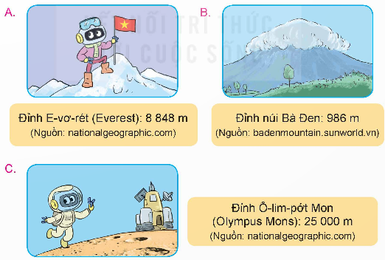  b) Bộ đồ chơi nào dưới đây có giá tiền thấp nhất?  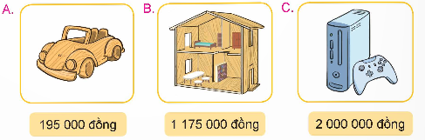  - GV cho HS đọc yêu cầu, làm bài cá nhân và ghi kết quả vào vở.  - GV mời 1HS đứng dậy trình bày bài làm.  - GV nhận xét, chữ bài cho HS.  Nhiệm vụ 2: Hoàn thành BT2  Trong bốn năm, một cửa hàng đã thống kê số sản phẩm bán được như số liệu dưới đây.  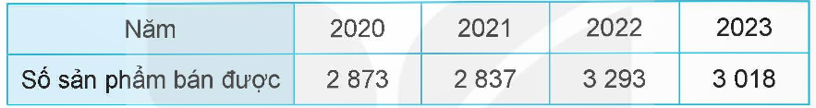  a) Nêu số sản phẩm cửa hàng bán được mỗi năm.  b) Năm nào cửa hàng bán được nhiều sản phẩm nhất?Năm nào cửa hàng bán được ít sản phẩm nhất?  - GV cho HS làm bài theo nhóm đôi, HS đọc đề bài và hoàn thành bài tập vào vở.  - GV yêu cầu HS đổi vở cho nhau, nhận xét câu trả lời của bạn.  - GV chữa bài, thống nhất kết quả.  - GV hướng dẫn HS cách làm câu b):  + Viết số sản phẩm bán được của bốn năm theo thứ tự từ bé đến lớn.  - Khi làm xong bài, GV cho HS kiểm tra chéo đáp án, chữa bài cho nhau.  - GV nhận xét, chữa bài, yêu cầu HS trình bày cách làm.  Nhiệm vụ 3: Hoàn thành BT3  Cuối ngày, người bán hàng nói rằng: “Doanh thu cả ngày của cửa hàng được khoảng 2 500 000 đồng”. Thực tế doanh thu cả ngày của cửa hàng là 2 545 000 đồng.  a) Hỏi người bán đã làm tròn doanh thu đến hàng nào?  b) Hãy làm tròn doanh thu thực tế của cửa cửa hàng đến hàng chục nghìn.  - GV cho HS đọc đề bài, làm bài cá nhân vào vở.  - GV mời 1HS trình bày kết quả, cả lớp chú ý lắng nghe.  - Sau khi làm bài, GV cho HS kiểm tra, chữa bài cho nhau.  - GV nhận xét, thống nhất kết quả.  - GV chữa bài, yêu cầu HS nêu kết quả từng câu.  Nhiệm vụ 4: Hoàn thành BT trắc nghiệm:  Câu 1: Sắp xếp các số sau: 18 562; 18 256; 18 652; 16 852 theo thứ tự từ lớn đến bé.  Câu 2: Trong các số sau: 1 538; 8 135; 5 853; 3 518 số nào bé nhất?  Câu 3: Tính đến ngày 1 tháng 4 năm 2019, tỉnh Nam Định có dân số nữ là 908 358 người. Làm tròn dân số nữ của tỉnh Nam Định đến hàng nghìn, ta được:  Câu 4: Số lượng bò sữa ở tỉnh Thanh Hoá là 11 765 con. Làm tròn số bò sữa đến hàng chục, ta được:  Câu 5: Bốn xe bồn chở nước đến trang trại. Biết rằng xe thứ nhất chở được 39 826 l nước, xe thứ hai chở được 39 912 l nước, xe thứ 3 ba chở được 35 798 l nước và xe thứ tư chở được 38 054 l nước. Xe chở được nhiều nước nhất là:  - GV yêu cầu HS đọc kĩ đề bài, nắm được yêu cầu của bài rồi làm bài cá nhân.  - GV mời một vài HS chia sẻ kết quả, giải thích tại sao lại chọn đáp án đó. Cả lớp lắng nghe, bổ sung ý kiến cho bạn.  - GV chữa bài, chốt đáp án đúng.  C. HOẠT ĐỘNG VẬN DỤNG  a. Mục tiêu:  - HS vận dụng được việc đọc, viết, so sánh, làm tròn số tự nhiên để giải quyết một số tình huống thực tế.  - HS hoàn thành bài tập 4 ở mục luyện tập.  b. Cách thức tiến hành:  Nhiệm vụ 4: Hoàn thành BT4  Rô – bốt lập số 863 749 bằng các tấm thẻ như hình dưới đây.  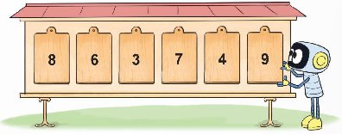  Em hãy đổi chỗ 2 tấm thẻ để nhận được một số lẻ lớn nhất.  - GV cho HS đọc đề bài, tìm hiểu yêu cầu bài, thảo luận theo nhóm đôi (cùng bàn) và trả lời các câu hỏi sau:  + Có các chữ số nào? Có mấy chữ số lẻ? Là những số nào?  + Để được số lớn nhất từ sáu chữ số đó thì nên xem xét đổi thẻ nào trước?  + Có thể đổi thẻ số 8 với các thẻ khác không?  + Để được số lẻ lớn nhất có thể thì sau khi chuyển thẻ có số 9 lên đầu tiên bên trái ta cần chuyển thẻ có số 3 hay thẻ có số 7?  - GV mời đại diện nhóm trình bày, các nhóm còn lại chú ý lắng nghe và nhận xét bài làm của bạn.  - GV nhận xét, chữa bài và thống nhất kết quả.  * CỦNG CỐ  - GV nhận xét, tóm tắt lại những nội dung chính của bài học  - GV nhận xét, đánh giá sự tham gia của HS trong giờ học, khen ngợi những HS tích cực; nhắc nhở, động viên những HS còn chưa tích cực, nhút nhát.  * DẶN DÒ  - Ôn tập kiến thức đã học.  - Hoàn thành bài tập trong SBT.  - Đọc và chuẩn bị trước Bài 2 – Ôn tập các phép tính với số tự nhiên. | - HS quan sát, thực hiện theo yêu cầu.  - HS chú ý lắng nghe, hình thành động cơ học tập.  - HS hoàn thành bài tập theo yêu cầu.  - Kết quả:  a) Ta có: 25 000 m > 8 848 m > 866 m  Nên Ô – lim – pớt Mon là đỉnh núi cao nhất.  Vậy đáp án đúng là $C$.  b) Ta có:  195 000 đồng < 1 175 000 đồng < 2 000 000 đồng.  Nên xe ô tô có giá tiền thấp nhất.  Vậy đáp án đúng là $A$.  - HS chữa bài vào vở.  - HS hoàn thành bài tập theo yêu cầu.  - Kết quả:  a) Số sản phẩm cửa hàng bán được mỗi năm là:  + Năm 2020: 2 873 sản phẩm.  + Năm 2021: 2 837 sản phẩm.  + Năm 2022: 3 293 sản phẩm.  + Năm 2023: 3 018 sản phẩm.  b)  Số sản phẩm bán được bốn năm theo thứ tự từ bé đến lớn là:  2 837 sản phẩm; 2 873 sản phẩm; 3 018 sản phẩm; 3 293 sản phẩm.  Vậy, năm 2022 cửa hàng bán được nhiều sản phẩm nhất; năm 2021 cửa hàng bán được ít sản phẩm nhất.  - HS chữa bài vào vở.  - HS hoàn thành bài tập theo yêu cầu.  - Kết quả:  a) Cuối ngày, người bán hàng đã làm tròn doanh thu đến hàng trăm nghìn.  b) Làm tròn số 2 545 000 đến hàng chục nghìn, ta được số mới là 2 550 000.  Vậy doanh thu của cửa hàng khi làm tròn đến hàng chục nghìn là 2 550 000 đồng.  - HS chữa bài vào vở.  - HS hoàn thành bài theo yêu cầu.  - Đáp án:  Câu 1: Thứ tự từ lớn đến bé là: 18 652; 18 562; 18 256; 16 852.  Chọn B.  Câu 2: Số bé nhất là: 1 538.  Câu 3: Làm tròn số 908 358 đến hàng nghìn, ta được số mới là 908 000.  Chọn D.  Câu 4: Làm tròn số 11 765 đến hàng chục, ta được số mới là: 11 770.  Chọn D.  Câu 5: Số lít nước theo thứ tự từ lớn đến bé là:  39 912 l ; 39 826 l ; 38 054 l ; 35 798 l.  Vậy xe thứ hai chở được nhiều nước nhất.  Chọn C.  - HS hoàn thành bài tập theo yêu cầu.  - Kết quả:  + Có các chữ số là: 8; 6; 3; 7; 4;9.  Có 3 số lẻ, đó là các số: 3; 7; 9.  + Để được số lớn nhất từ sáu chữ số đó, ta nên đổi thẻ có số 6 và thẻ có số 7, được số 873 649.  + Ta không thể đổi thẻ số 8 với các thẻ khác.  + Để được số lẻ lớn nhất có thể thì sau khi chuyển thẻ có số 9 lên đầu tiên bên trái, ta cần chuyển thẻ có số 3, được số 986 743.  Vậy số lẻ lớn nhất cần tìm là: 986 743.  - HS chữa bài vào vở.  - HS chú ý lắng nghe  - HS lưu ý rút kinh nghiệm cho các tiết học sau  - HS chú ý lắng nghe
  A. 18 562; 18 256; 18 652; 16 852.
  B. 18 652; 18 562; 18 256; 16 852.
  C. 16 852; 18 256; 18 562; 18 652.
  D. 18 562; 18 652; 18 256; 16 852.
  A. 1 538. | B. 8 135. | C. 5 853. | D. 3 518.
  A. 909 300 người. | B. 908 400 người.
  C. 909 000 người. | D. 908 000 người.
  A. 12 765 con. | B. 12 770 con.
  C. 11 760 con. | D. 11 770 con.
  A. Xe thứ tư. | B. Xe thứ ba.
  C. Xe thứ hai. | D. Xe thứ nhất.
  1 | 2 | 3 | 4 | 5
  B | A | D | D | C

